- 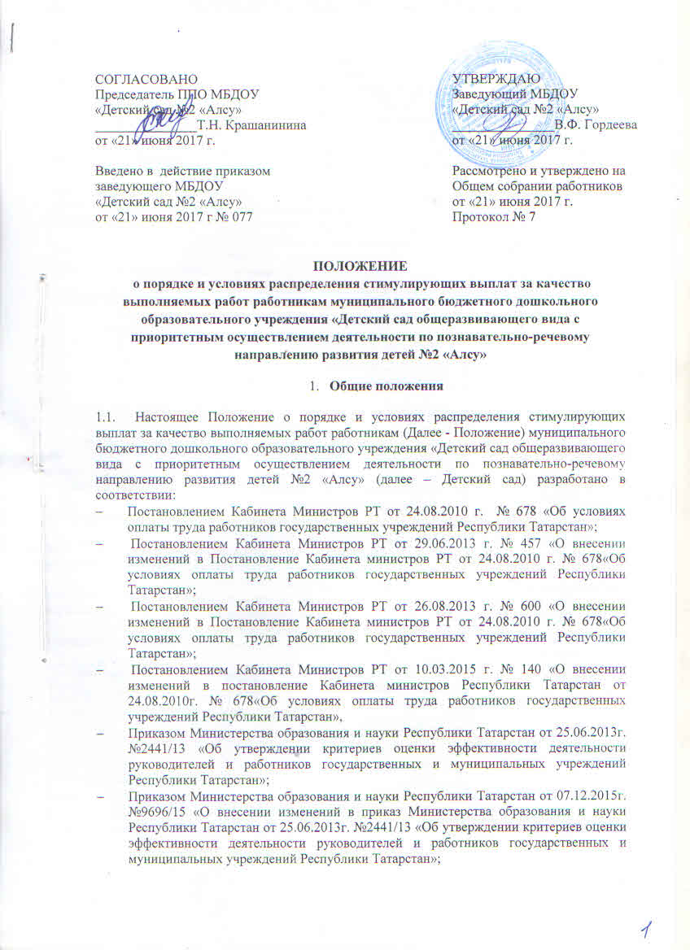Приказом Исполнительного комитета г. Набережные Челны от 25.12.2015г. № 1367 «Об утверждении критериев оценки эффективности деятельности руководителя и работников муниципальных дошкольных образовательных организаций Республики Татарстан».
  - Настоящее Положение разрабатывается администрацией Детского сада и согласовывается с профсоюзным комитетом Детского сада. Обсуждается, корректируется и принимается на Общем собрании работников и утверждается заведующим Детским садом и регламентирует порядок и условия распределения стимулирующих выплат за качество труда работников Детского сада.
  - Положение разработано в целях повышения эффективности труда, усиления материальной заинтересованности работников в повышении качества работы, развития творческой активности и инициативы при выполнении поставленных задач. Успешного и добросовестного исполнения должностных обязанностей.
  - Стимулирующие выплаты за качество выполняемых работ определяются педагогическим работникам, медицинским работникам и учебно-вспомогательному персоналу Детского сада за фактически отработанное время.
1.5. Изменения и дополнения в настоящее Положение вносятся Общим собранием работников Детского сада и принимаются на его заседании.
1.6. Срок Положения не ограничен. Положение действует до принятия нового.

- Порядок установления размера стимулирующих выплат
за качество выполняемых работ работникам Детского сада.

2.1. Стимулирующие выплаты за качество выполняемых работ работникам Детского сада устанавливаются по результатам мониторинга и оценки результативности деятельности работников Детского сада согласно критериям оценки эффективности деятельности руководителей и работников Детского сада.
2.2.Критерии оценки эффективности деятельности Детского сада утверждаются Исполнительным комитетом г. Набережные Челны, обеспечивающим государственно-общественный характер управления учреждением.
2.2. Условием для назначения стимулирующих выплат за качество выполняемых работ является стаж работы в должности не менее 3-х месяцев.
2.3. В системе мониторинга и оценки результативности профессиональной деятельности работников Детского сада учитываются результаты, полученные в рамках внутреннего контроля администрации Детского сада, результаты самооценки работников.
2.4. Основанием для определения размера стимулирующих выплат за качество выполняемых работ работникам Детского сада является оценочный лист, где указывается достижение пороговых значений критериев оценки эффективности деятельности.
Предельный совокупный размер весовых коэффициентов по критериям эффективности деятельности работников:
№ | Наименование должности | Предельный совокупный размер весовых коэффициентов
1 | Воспитатель | 55
2 | Инструктор по физической культуре | 45
3 | Младший воспитатель | 35
4 | Музыкальный руководитель | 45
5 | Педагог-психолог | 55
6 | Старший воспитатель | 60
7 | Старшая медицинская сестра | 50
8 | Медицинская сестра | 40
2.5. Оценочный лист формируются по итогам работы за квартал, полугодие, год по набору критериев и показателей и выносятся заведующим Детским садом на рассмотрение комиссии по распределению стимулирующих выплат.
2.6. Комиссия по распределению стимулирующего выплат за качество выполняемых работ в количестве 7 человек избирается открытым голосованием на Общем собрании работников Детского сада. Председателем комиссии является заведующий Детским садом.
2.7. В состав комиссии вводятся представители трудового коллектива (уполномоченные, представители профсоюзной организации), члены коллегиального органа управления, члены администрации в равных долях.
2.8. В полномочия комиссии входит:
- анализ и оценка представленных в комиссию документов по оценке качества выполняемых работ работников;
- расчет оценочных баллов по каждому работнику в соответствии с показателями, предусмотренными в критериях;
- заполнение оценочного листа работника.
2.9. Прием документов в комиссию производится за 10 рабочих дней до начала следующего отчетного периода.
2.10. Решение комиссии оформляется приказом по Детскому саду о производстве выплат стимулирующего характера за качество выполняемых работ.
2.11. Заседание комиссии проводится 1 раз в квартал.

3. Права сотрудников

3.1. В течение пяти рабочих дней с момента итогового заседания комиссии, заведующий Детским садом знакомит каждого сотрудника с оценочным листом, в котором работник ставит дату ознакомления и подпись.
3.2. С момента ознакомления с оценочным листом в течение 3 дней работники вправе подать, а заведующий Детским садом обязан принять обоснованное письменное заявление работника о несогласии с оценкой его профессиональной деятельности (далее апелляция). 3.3. Основанием для подачи апелляции может быть только факт (факты) нарушения настоящего Положения, или технические ошибки в оценочных листах. Апелляции работников по другим основаниям комиссией не принимаются и не рассматриваются.
3.4. По истечении трех дней, предусмотренных для подачи апелляции, заведующий издает приказ о персональных размерах выплат работникам из стимулирующей части фонда оплаты труда, исходя из его установленного размера, на следующий период времени, предусмотренный в критериях.
3.5. На основании приказа заведующего, главный бухгалтер производит расчет выплат.

